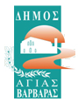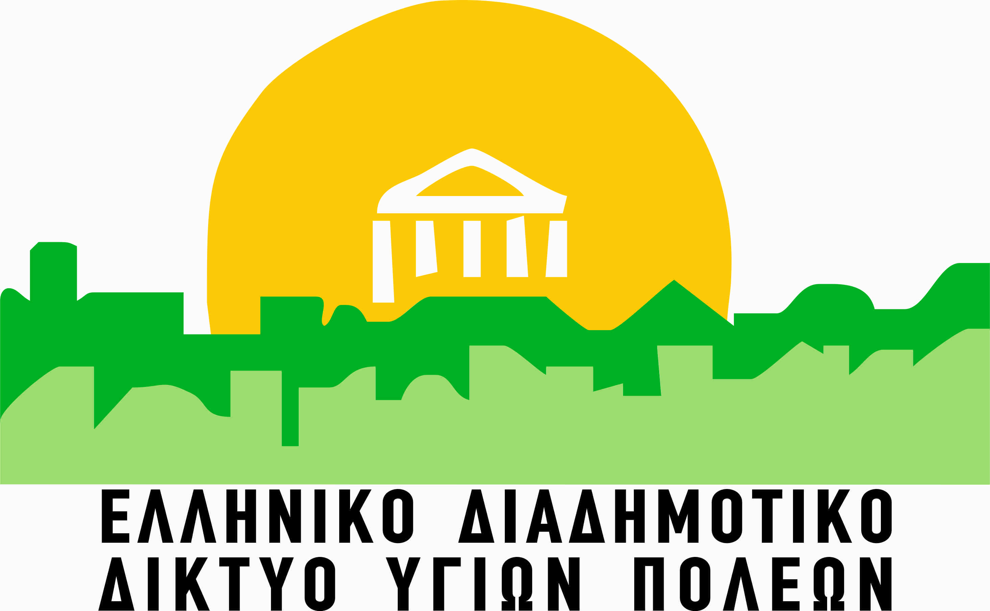

30.01.2024

ΔΕΛΤΙΟ ΤΥΠΟΥ

ΔΩΡΕΑΝ ΨΗΦΙΑΚΗ ΜΑΣΤΟΓΡΑΦΙΑ

ΕΝΗΜΕΡΩΣΗ ΔΙΑΘΕΣΙΜΩΝ ΗΜΕΡΟΜΗΝΙΩΝ

Το ΚΕΠ Υγείας του Δήμου μας σε συνεργασία με το Ελληνικό Διαδημοτικό Δίκτυο Υγιών Πόλεων, ΕΔΔΥΠΠΥ και το Σύλλογο Φίλων του Ογκολογικού Νοσοκομείου «ΟΙ ΑΓΙΟΙ ΑΝΑΡΓΥΡΟΙ» συνεχίζει το πρόγραμμα Δωρεάν Μαστογραφιών για το έτος 2024 σύμφωνα με τα πρωτόκολλα του Παγκόσμιου Οργανισμού Υγείας,
Και ενημερώνει τις ενδιαφερόμενες γυναίκες για τις διαθέσιμες ημερομηνίες πραγματοποίησης:
8/2, 8/3, 12/4, 10/5, 6/6, 12/7, 13/9, 11/10, 8/11, 6/12

Προϋποθέσεις για τη συμμετοχή στο πρόγραμμα:
- Ηλικία από 40 έως 69 ετών
- Να μην υπάρχει ιστορικό καρκίνου του μαστού
- Να έχει περάσει τουλάχιστον ένα έτος από την προηγούμενη μαστογραφία
Η εξέταση γίνεται στον Σύλλογο Φίλων Ογκολογικού Νοσοκομείου «Άγιοι Ανάργυροι», Τύρινθος 2, Άνω Πατήσια, ώρα 9.00 π.μ., κατόπιν ραντεβού που προγραμματίζεται με τη συνεργασία του ΚΕΠ Υγείας.

Η ΜΕΤΑΦΟΡΑ ΤΩΝ ΓΥΝΑΙΚΩΝ ΑΠΟ ΚΑΙ ΠΡΟΣ ΤΟΝ ΤΟΠΟ ΕΞΕΤΑΣΗΣ ΓΙΝΕΤΑΙ ΜΕ ΜΕΤΑΦΟΡΙΚΟ ΜΕΣΟ ΤΟΥ ΔΗΜΟΥ

Για να δηλώσετε το ενδιαφέρον και να προγραμματίσετε το ραντεβού σας, μπορείτε να επικοινωνείτε με το ΚΕΠ Υγείας του δήμου μας, Ηρακλείου 20, στο τηλέφωνο 2105690436

Δίνεται μόνο το ποσό των 5 ευρώ υπέρ του Συλλόγου Φίλων Ογκολογικού Νοσοκομείου «Άγιοι Ανάργυροι».

